主线分支 | 版本号 | 撰写者 | 编辑日期 | 审核人
2.1 | 0.0.5 | 王逸飞 | 2023.04.24
召唤界面交互补充
黑色：正文文本
红色：着重文字
蓝色：配置表
绿色：图片说明

目录
1.STEP-UP召唤活动内容补充 1
1.1. 活动开启预告 2
1.2. 活动达成奖励 2
1.3. 积分商店 3
1.4. 每日钻石召唤次数 3
1.5. 助力礼包 4
1.6. 幸运星 5
1.7. 排行榜 6
1.8. 活动结束展示 7
2.精英召唤召唤活动内容补充 8
2.1.积分商店 8
2.2.助力礼包 8
2.3.UP伙伴选择界面变动 9

1.STEP-UP召唤活动内容补充
目前暂定在STEP-UP召唤活动开始前新增开启预告，在活动中新增达成奖励，积分商店，每日钻石召唤次数，助力礼包，幸运星，排行榜，在活动结束后新增展示。

  - 活动开启预告
目前暂定活动开启前5天展示活动预告，入口仍然在STEP-UP召唤页签，可以做成海报的版式。
下图为效果预览图，可以参考电击文库。
活动开启预告时间读取[step_up_recruit_data]表-[活动配置]分表"活动预告开始时间"“和活动预告结束时间”字段海报展示读取[step_up_recruit_data]表-[活动配置]分表"活动预告海报资源id"字段。
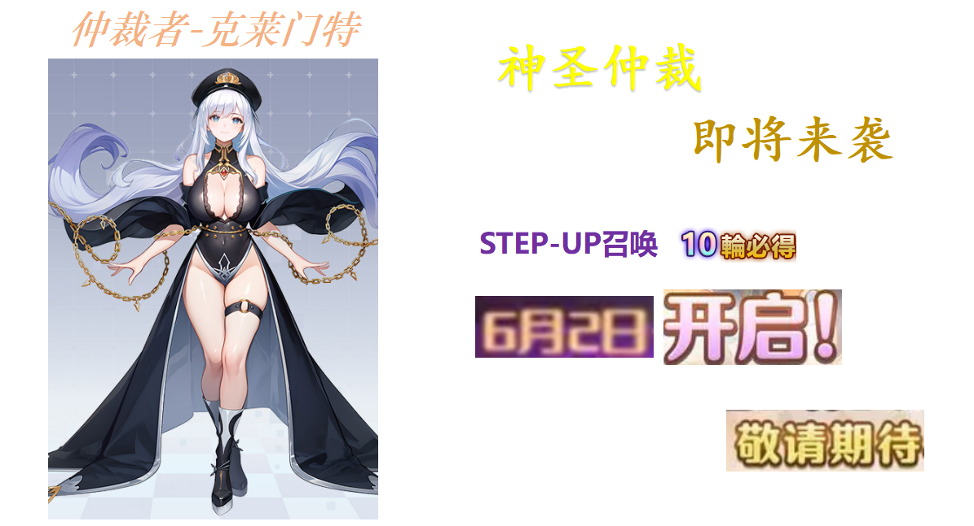
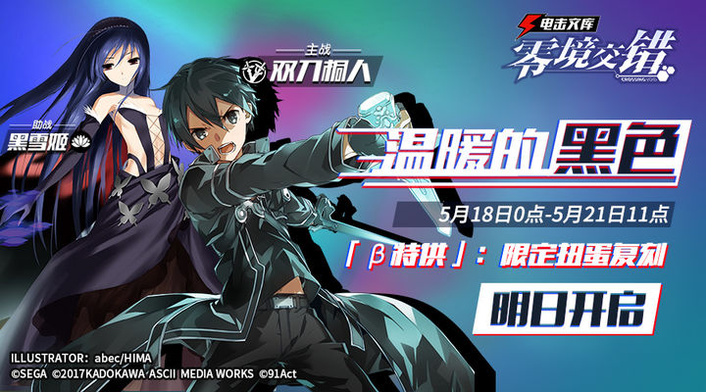
  - 活动达成奖励
在底部新增轮次达成奖励，目前分别达成2，4，6，8，10轮可以领取额外奖励。
- 左边显示“轮次奖励 x/10”字样，每轮抽奖完成后计数+1；
- 奖励显示读取[step_up_recruit_data]表-[达成奖励]分表"奖励"字段；
- 领取奖励后服务端发送奖励，道具图标变暗，并显示“√”。
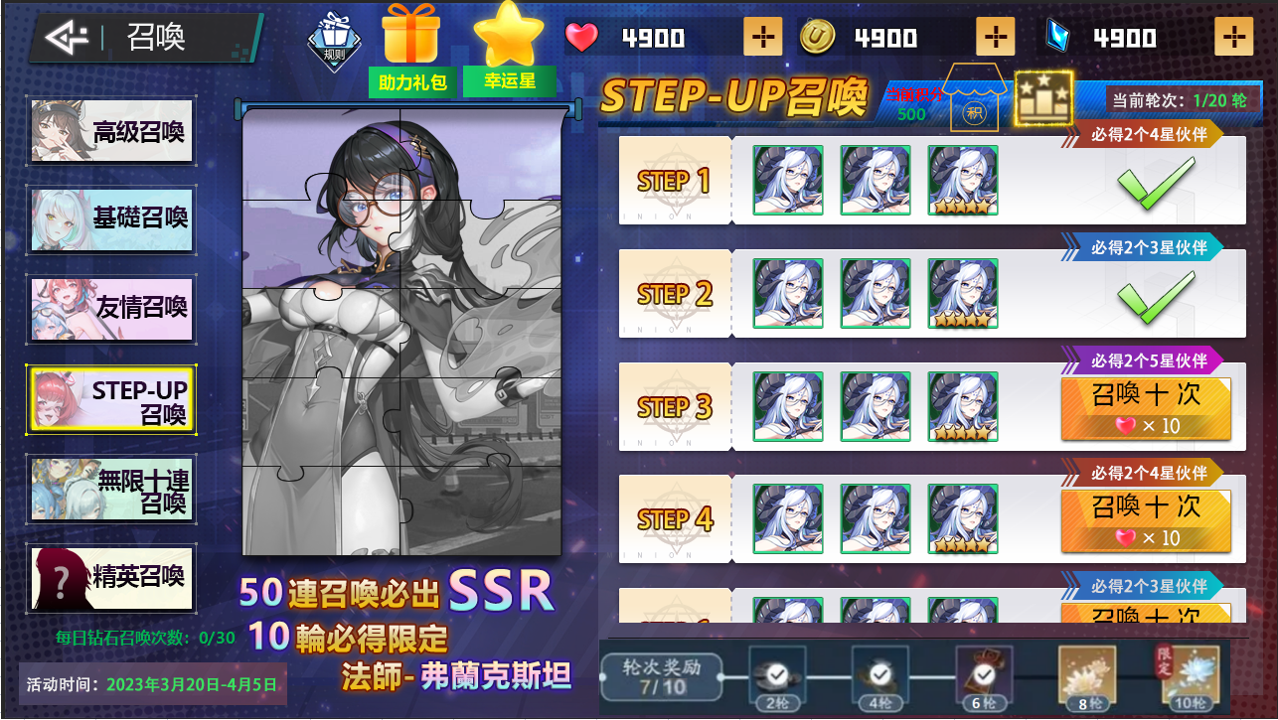

  - 积分商店
在界面上方新增积分显示和积分商店按钮图标，按钮为常驻。
- 每次十连召唤会获得100积分，读取[step_up_recruit_data]表-[召唤配置]分表"10抽额外获得"字段；
- 上方显示“当前积分 XXX”字样，客户端根据每次十连召唤显示积分；
- 旁边显示积分商店的按钮图标，点击后打开“STEP-UP商店”的页面，在[exchange_data表-[STEP-UP商店]分表；
- 每期活动的积分商店物品都有所变动，积分会一直保留，不会随活动结束而清空。

  - 每日钻石召唤次数
为了限制免费玩家的每日召唤次数，目前修改了召唤规则：
- 由原来的钻石召唤变为道具召唤，读取[step_up_recruit_data]表-[召唤配置]分表"10抽消耗道具"字段；
- 每日可用钻石召唤50次，读取[step_up_recruit_data]表-[常量配置]分表"diamond_times"键值；在界面左下角会显示”每日钻石召唤次数：xx/xx“字样；
- 召唤时优先使用道具，道具足够时，按钮会显示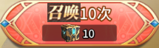；
- 当道具不足按钮会显示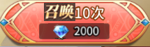；
- 当道具不足且每日可以钻石召唤次数用完时，按钮显示，点击会弹出提示框：
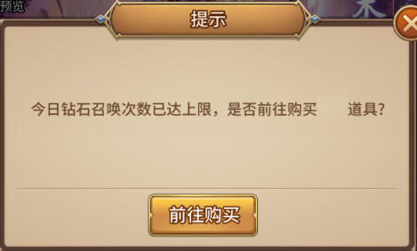
点击“前往购买”按钮后会跳转至“助力礼包”界面；
点击关闭按钮后关闭弹窗。

  - 助力礼包
在界面左上角新增助力礼包的按钮图标，点击后会打开直购礼包界面：
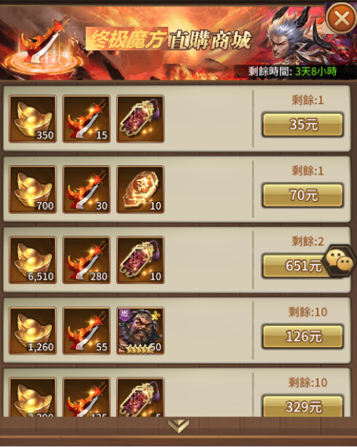
在界面左上角新增助力礼包的按钮图标，点击后会打开直购礼包界面：
- 顶部标题为”终极魔方直购商城“，下方为剩余时间，跟活动时间走；
- 终极部分为礼包内容，可以上下滑动，读取[step_up_recruit_data]表-[直购商城]分表；
- 当有购买次数时，价格按钮上方会显示剩余数量，点击按钮后会跳转至付款页面；
- 当购买次数用完时，右侧会显示”√“。

- 活动结束后“助力礼包”按钮消失，读取[step_up_recruit_data]表-[活动配置]分表"活动结束时间"字段。

  - 幸运星
幸运星规则：活动开始期间的每晚8点，都会从抽完10轮且领取主题伙伴的玩家中抽取三名幸运星，获得该伙伴的限定皮肤（每个玩家只能获得一次），如无满足条件的玩家则本日幸运星流号。
在主界面左上方有一个幸运星的按钮图标，点击按钮后弹出以下界面：
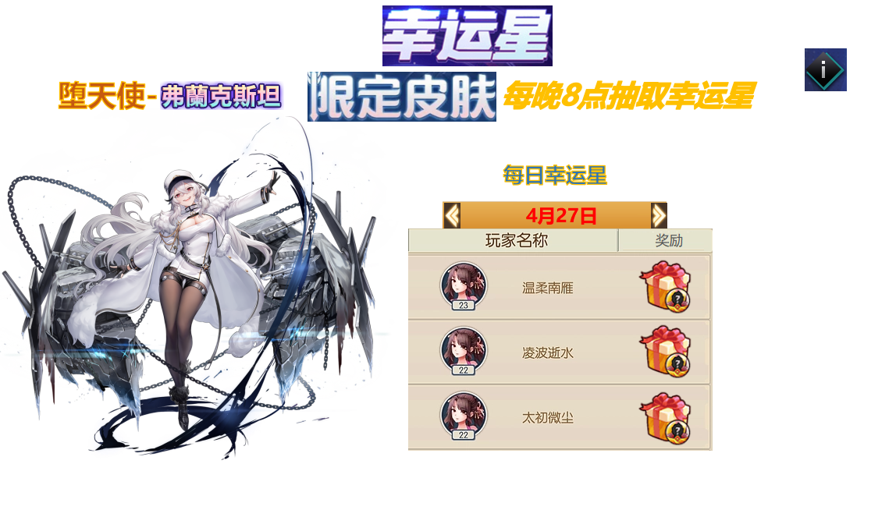
- 顶背景图由美术设计，顶部为幸运星的艺术字，下方为”限定皮肤 每晚8点抽取幸运星“；
- 左侧为本期限定皮肤展示立绘，读取[step_up_recruit_data]表-[幸运星]分表的皮肤立绘id字段，顶部是皮肤名称艺术字；
- 右侧为每日幸运星名单，上方为“每日幸运星”艺术字；
- 顶部为可以左右滑动的控件，中间显示日期，左右滑动可以查看往日的幸运星名单，默认显示为当日，如果当日未开奖则显示以下内容：
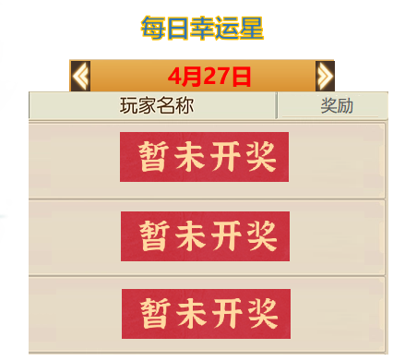
- 下方显示获奖玩家的头像和ID，右侧显示奖励道具图标，读取[step_up_recruit_data]表-[幸运星]分表的奖励id字段；
- 活动期间每晚8点，服务端在已拥有本期主题伙伴（读取[step_up_recruit_data]表-[幸运星]分表的伙伴bid字段）的玩家中抽取3名玩家，通过邮件的形式发送奖励，奖励读取[step_up_recruit_data]表-[幸运星]分表的奖励id字段，客户端再把中奖的玩家信息展示在幸运星名单。

  - 排行榜
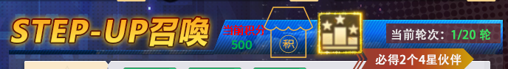
在主界面顶部有个排行榜按钮，需要加上光圈环绕特效，点击后打开排行榜窗口：
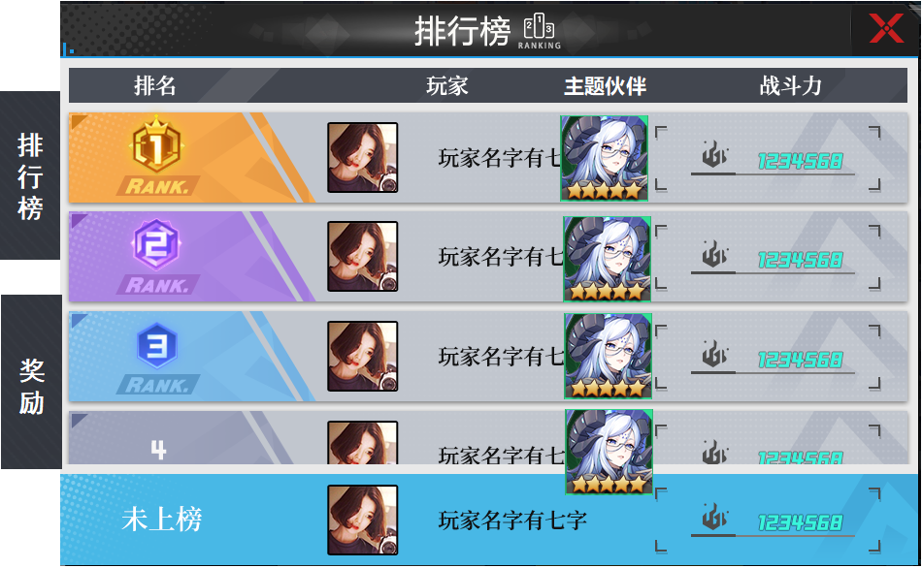
- 可以用排行榜通用界面，但是需要在左侧加上页签栏，用于预览奖励，点击后默认进入排行榜页签；
- 排行榜“排名”和“玩家”栏不动，需要新加一个“主题伙伴”栏，需要读取玩家该主题伙伴的头像（只有已拥有该伙伴的玩家才会上榜），包括星级，[step_up_recruit_data]表-[常量配置]分表的partner_bid键值，点击伙伴头像可以查看详情；
- 右侧的战斗力读取玩家该主题伙伴的历史最高战斗力，根据战斗力来进行玩家排行。底部有显示“我的”排名，如果未拥有该伙伴，则会在战斗力一栏显示未拥有。
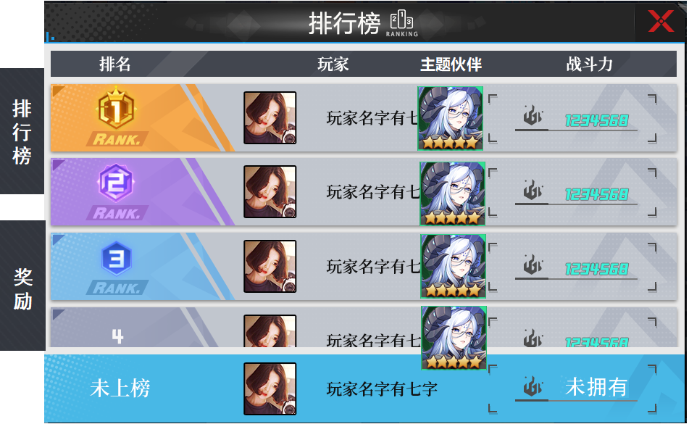
- 点击“奖励”页签后显示奖励界面，分为1，2，3，4-10四个标签，右边奖励显示读取[step_up_recruit_data]表-[排行榜奖励]分表的奖励信息字段，活动结束后服务端根据排名发送奖励。
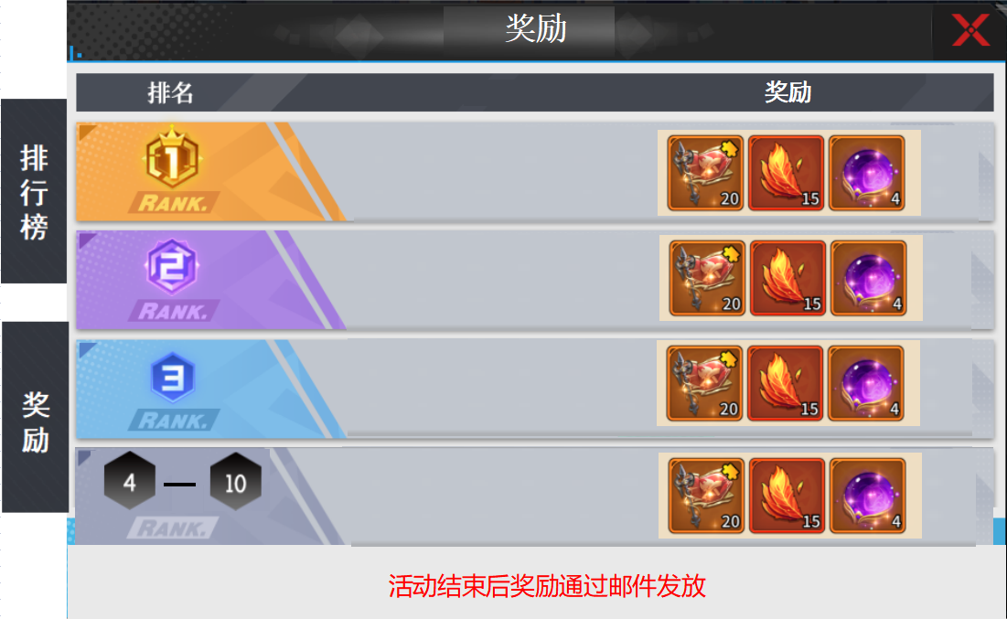
- 活动结束后“排行榜”按钮消失。

  - 活动结束展示
活动结束后进入最终展示界面：
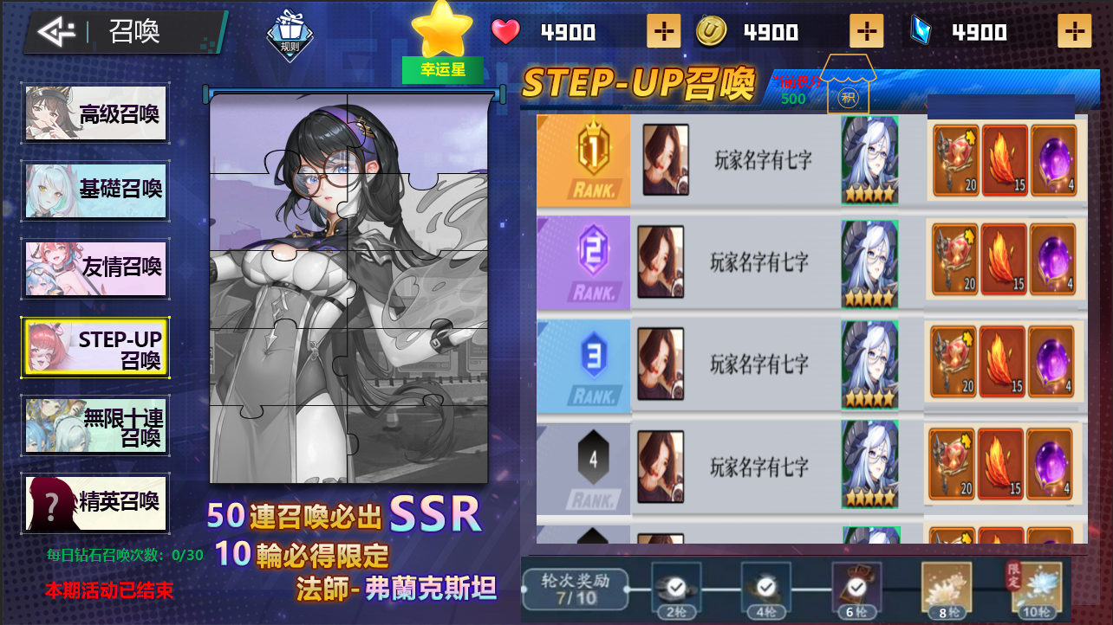
- 顶部助力礼包按钮和排行榜按钮消失；
- 右侧召唤栏变成玩家主题伙伴战力排行和排行奖励信息，点击玩家头像，伙伴头像和道具图标都会显示详情；
- 左下角活动时间变成“本期活动已结束”；
- 展示时间读取[step_up_recruit_data]表-[活动配置]分表"活动展示开始时间"和“活动展示结束时间”字段。

2.精英召唤召唤活动内容补充
目前暂定在精英召唤活动新增积分商店，助力礼包。另外更换up伙伴的界面也有变动。
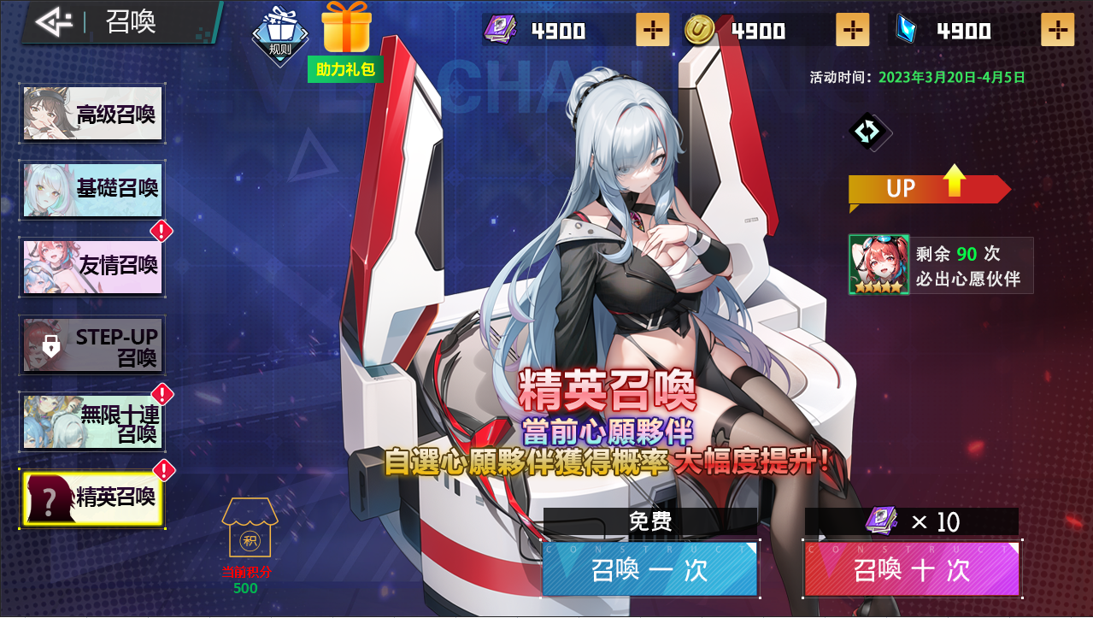

2.1.积分商店
在界面左下方新增积分显示和积分商店按钮图标，按钮为常驻。
- 每次召唤会获得10积分，读取[recruit_holiday_lucky_data]表-[召唤配置]分表”单抽额外奖励”"10抽额外获得"字段；
- 上方显示“当前积分 XXX”字样，客户端根据每次召唤显示积分；
- 旁边显示积分商店的按钮图标，点击后打开“精英商店”的页面，在[exchange_data]表-[精英商店]分表；
- 每期活动的积分商店物品都有所变动，积分会一直保留，不会随活动结束而清空。

2.2.助力礼包
在界面左上角新增助力礼包的按钮图标，点击后会打开直购礼包界面：
在界面左上角新增助力礼包的按钮图标，点击后会打开直购礼包界面：
- 顶部标题为”精英魔方直购商城“，下方为剩余时间，跟活动时间走；
- 终极部分为礼包内容，可以上下滑动，读取[recruit_holiday_lucky_data]表-[直购商城]分表；
- 当有购买次数时，价格按钮上方会显示剩余数量，点击按钮后会跳转至付款页面；
- 当购买次数用完时，右侧会显示”√“。

2.3.UP伙伴选择界面变动
前期由于投放伙伴较少，所以不采用列表选择的方式，目前使用和秘书组相似界面
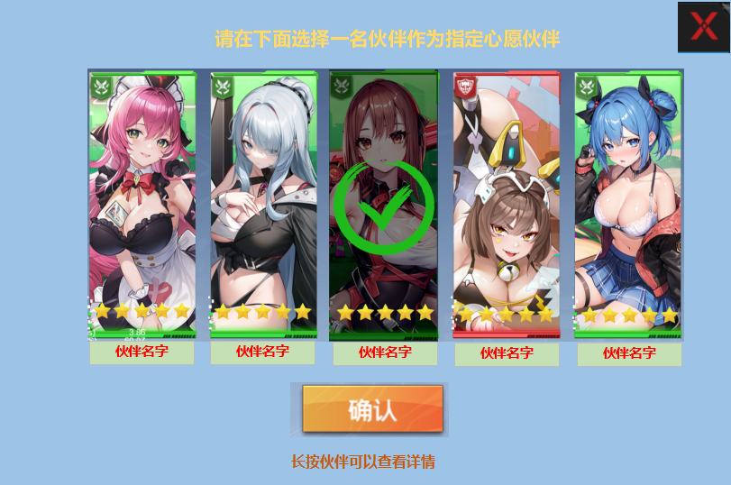
- 阵营筛选项去掉，中间变成长方形的伙伴立绘，可以和秘书资源通用；
- 需要加上星级和伙伴名字；
- 长按伙伴后会显示伙伴详情界面。

